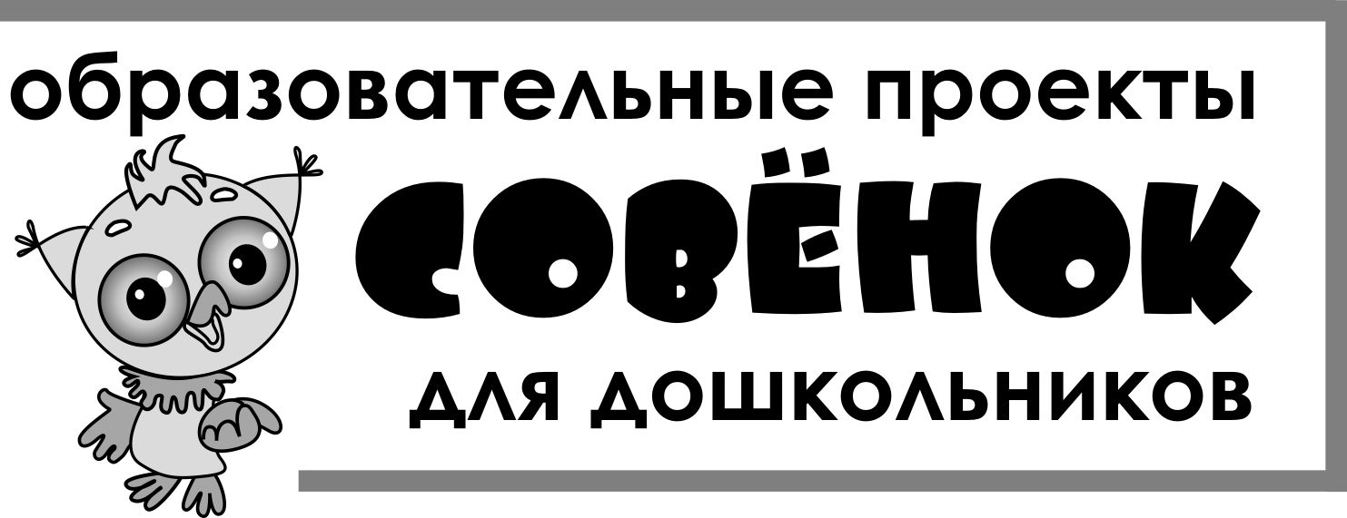
Периодический методический электронный журнал «Образовательные проекты “Совёнок” для дошкольников». Зарегистрирован в Федеральной службе по надзору в сфере связи, информационных технологий и массовых коммуникаций; свидетельство о регистрации ЭЛ № ФС 77-55136
Главный редактор – Горев Павел Михайлович
Шеф-редактор – Утёмов Вячеслав Викторович

ISSN 2307-9282
www.kids.covenok.ru

© Автономная некоммерческая образовательная организация
дополнительного образования
«Межрегиональный центр инновационных технологий в образовании»

Конкурс декоративно-прикладного творчества для детей дошкольного возраста

Конкурс направлен на стимулирование творческой деятельности, выявление, сопровождение и поддержку талантливых участников конкурса в области декоративно-прикладного творчества.
Цель: повысить познавательный интерес участников к декоративно-прикладному творчеству и привлечь их внимание к саморазвитию, а также развивать познавательную активность, фантазию, образное и логическое мышление.
Подведение итогов: раз в квартал.
Возраст: от 2 до 7 лет.
Работы будут оцениваться по трем группам:
дети 2–3 лет;
дети 4–5 лет;
дети 6–7 лет.
Организационный взнос: 100 руб.
Каждому участнику конкурса предоставляется фирменный диплом в электронном виде.
Победитель получает фирменный диплом + специальный сувенир (медаль).
На конкурс принимаются работы, выполненные в любой технике и из любого материала: бумаготворчество, квиллинг, оригами, аппликации, вышивка, вязание, шитьё, поделки из пластилина, макраме, бисероплетение, батик, резьба по дереву, папье-маше, изделия из природных материалов, валяние, роспись по стеклу и др.
Работы, представленные на конкурс, могут быть как индивидуальными, так и коллективными.
Темы конкурсных работ будут размещаться на сайте каждый квартал.
Требования к конкурсным работам:
- Участники конкурса выполняют работу самостоятельно.
- Рисунок может быть выполнен любым доступным автору способом.
- К конкурсу допускаются работы только в электронном виде в формате JPEG (фото, скан-копии).
Критерии оценки конкурсных работ:
- творческий подход;
- соответствие теме;
- художественный вкус, оригинальность;
- нестандартность.
Порядок участия в конкурсе:
- Выполнить работу согласно требованиям.
- Заполнить заявку.
- Прикрепить фото конкурсного материала.
- Оплатить организационный взнос.
- Сведения об оплате оргвзноса направить на электронную почту 4@covenok.ru.
- Скачать подтверждающие документы.


Автономная некоммерческая организация дополнительного профессионального образования «Межрегиональный центр инновационных технологий в образовании»
Ответственный редактор: Шутова Ксения Ивановна
Адрес: 610002, г. Киров, а/я 1887 (АНО ДПО «Межрегиональный ЦИТО»)
Телефоны: 8 (8332) 32-47-48
E-mail: 4@covenok.ru

